Отчёт о проведении «Фестиваль языков народов Казахстана» в Чаглинской основной школе .

Ежегодно, 22 сентября вся наша страна отмечает этот день как день языков народов Казахстана. Наш Президент Нурсултан Назарбаев поставил перед нами задачу: говорить на 3-х языках: казахском, русском и английском, не забывая при этом и своего родного. Это прекрасно, ведь знание языков — это наше богатство! С 05 по 18 сентября 2018 года в Чаглинской ОШ проходил «Фестиваль языков народов Казахстана».
ЦЕЛЬ проведения предметной декады: повышение интереса учеников к традициям народов населяющих Казахстан, формирование познавательной активности, расширение кругозора знаний, активация мыслительной деятельности учащихся через внекласснные мероприятия.
ЗАДАЧИ предметной декады:
1.Создание условий максимально благоприятствующих получению качественного образования каждым учеником в зависимости от его индивидуальных способностей, наклонностей, культурно-образовательных потребностей.
2.Повышение интереса учащихся к учебной деятельности, к познанию действительности и самого себя, а также выработке самодисциплины и самоорганизации.
3.Оценка влияния предметной декады на развитие интереса к изучаемым предметам.
4.Помощь учителям и ученикам в раскрытии своего творческого потенциала .
5.Создание творческой атмосферы.
Декада проходила под лозунгом «Мы дружный народ Казахстана.»
Условно декада была разделена на 2 части : неделя подготовки и неделя проведения .
План подготовки:
Анализирование собранного материала ; обсуждение инициатив , предложений ; распределение обязанностей ; дискуссия о выборе темы предметной недели ; выбор конкурсов ; анализирование материала для торжественной части ; составление плана проведения; выбор членов жюри ; объявление учащимся всех классов о начале декады .
Декада была открыта с исполнения гимна Казахстана .Второй день декады был посвящен биографии и творчеству Ахмета Байтурсынова и Сакена Сейфуллина. Учителя- казаховеды подготовили материал в слайдовом формате. По окончании просмотра фильмов были заданы ученикам вопросы о необходимости введения латинской графики.
Учитель английского языка Магзумова И.М. провела конкурс
«Брейн –ринг» на грамотность знания английского языка.
Учителя филологи провели конкурс выразительного чтения среди учащихся 5-9 классов. По итогам конкурса были выявлены победители .Особо хочется отметить выступление ученика 9 класса Жумабаева Радмира .
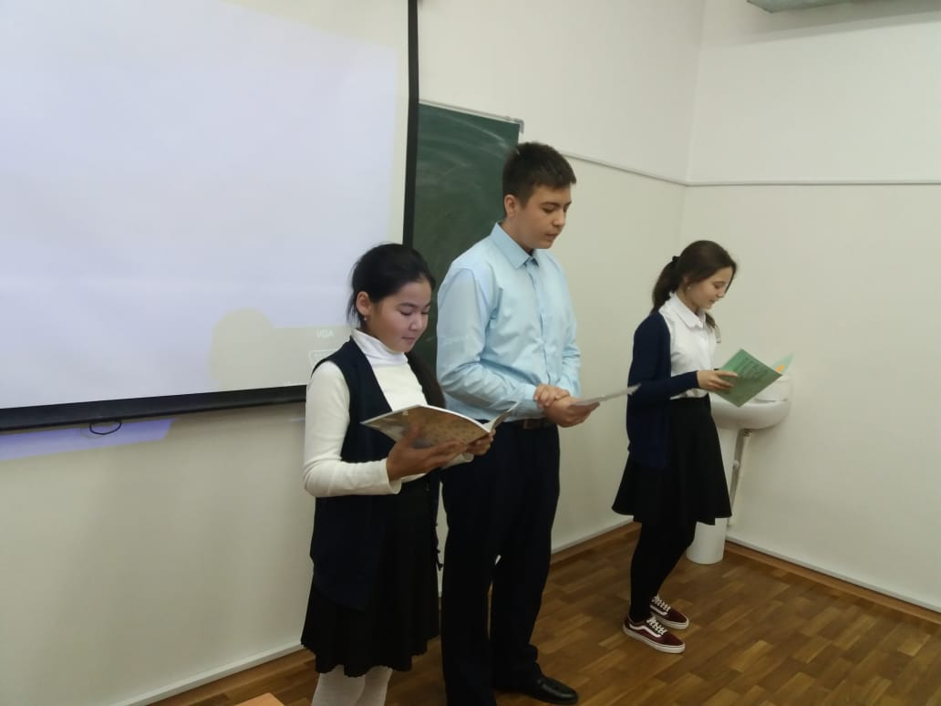
Учителем Жусуповой Г.Ж был проведен конкурс «Полиглот». Ученики разделились на две команды .Была упорная и интересная игра на знание грамматики русского языка. Конкурс проходил на трех языках.
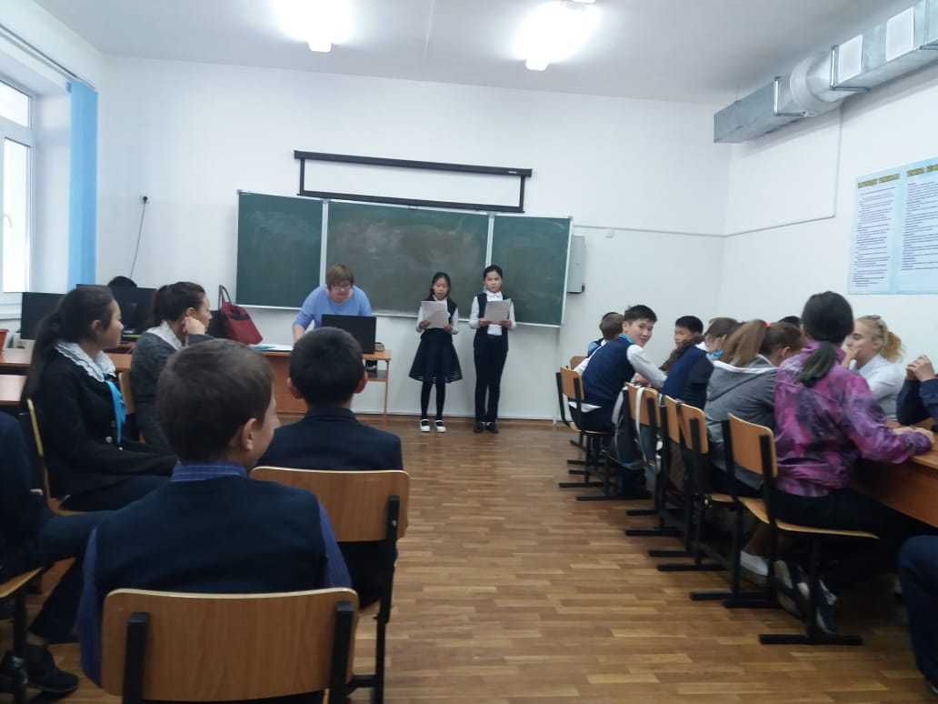
Среди учащихся младшего звена были проведены конкурсы рисунков и конкурсы сочинений.
Закрытие декады прошло 18 сентября. В торжественной обстановке были вручены дипломы и грамоты учащимся. Декада прошла успешно .В ней приняли участие учащиеся 1-9 классов.
Ребята получили огромный запас знаний и хорошее настроение.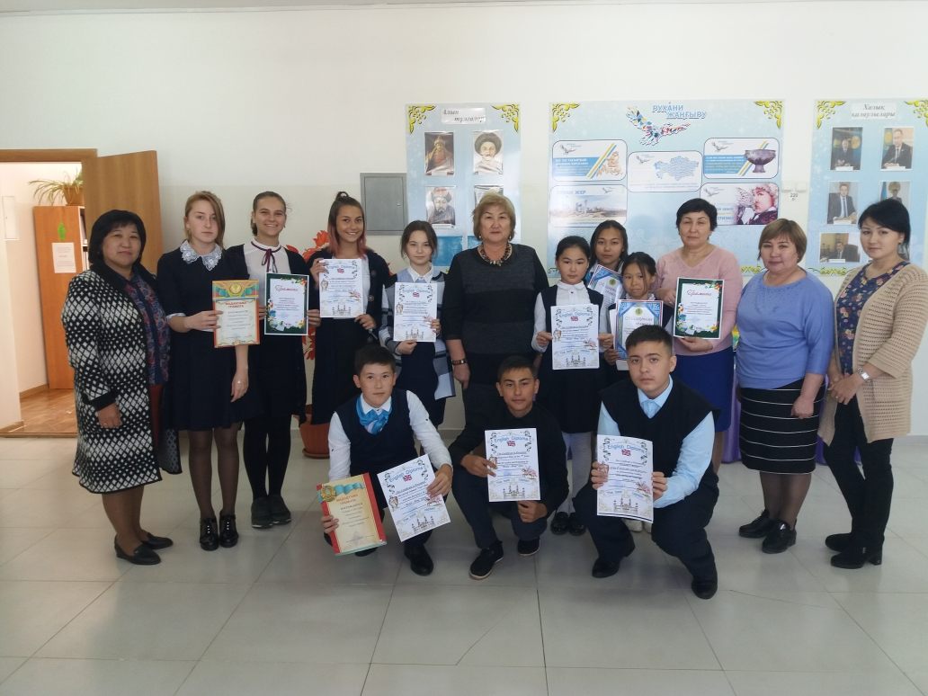
Узнай родной язык, в нём сила и свобода,
узнай родной язык, в нём государства гордость,
родной язык, в нём честь и совесть человека,
учи чужую речь, свою цени навеки!

Руководитель МО ГЦ Ыбышева А.К.

